实 验 报 告

学院： 计算机与信息学院 专业： 软件工程 年级： 2023

姓名： 吴生杰 学号： 3236016046 实验室号： 计算机号：

实验日期： 年 月 日 指导教师签字： 成绩：

报告退发 (订正 、 重做)

实验五 教务课程计划的辅助制定

1. 实验目的：

1.掌握有向网的存储结构；

2.掌握求拓扑排序算法；

1. 实验内容

**1.题目内容**：扩展拓扑排序算法，进行课程学习计划的辅助制定。

**2.基本要求：**一个学生在一个学期可以同时学习多门课程，同一学期的各门课程之间必须不存在次序关系，制定课程计划使学生可以在最短时间内学完所有课程。

**3.测试数据：** 开设课程为计算机专业必修课程，它们是：计算机导论、线性代数、离散数学、PASCAL语言、汇编语言、C语言、数据库、数据结构、操作系统、编译原理和微机原理。每门课之间的次序关系如下AOV网所示。

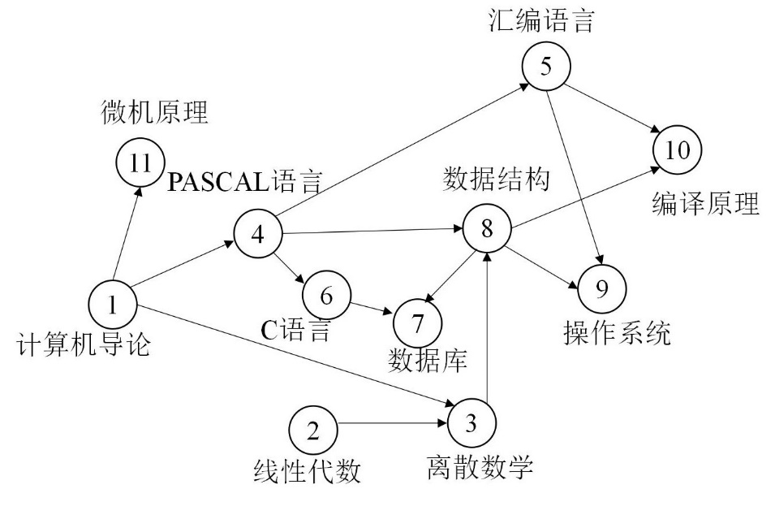

输出结果为：

The Result of a Toposet Sorting:

1 term:

Liner Algebra

Introduction of computer

2 term:

PASCAL Language

Microcomputer

Discrete Matematics

3 term:

Data structure

C Language

Assembly Language

4 term:

Compiler

Operating systems

Data Base

**4.需求分析**

(1)本课程以顶点表示课程，有向弧表示优先关系，构造课程AOV网。

安排课程即为对课程AOV网作拓扑排序集合划分操作。将所列课程划分为最少的子集(学期)，使任意两门有次序关系的课程分属于不同的子集。每个子集终中的顶点对应着同一学期开设的课程。

(2)以字符串形式输入个课程名称，按其编号输入课程间优先关系，即每条弧的起点和终点。由此生成AOV网的存储结构。此后执行拓扑集合划分程序，输出每个学期应开的课程。

1. 实验环境

1.硬件：微型计算机、局域网；

2.软件：Windows操作系统、Dev-C++或VC++或C++Builder集成开发环境；

四、实验步骤

#include<iostream>

#include<map>

using namespace std;

const int N=11;

int g[N][N];

*map*<*string*, int> lesson = {

        {"计算机导论", 1},

        {"线性代数", 2},

        {"离散数学", 3},

        {"PASCAL语言", 4},

        {"汇编语言", 5},

        {"C语言", 6},

        {"数据库", 7},

        {"数据结构", 8},

        {"操作系统", 9},

        {"编译原理", 10},

        {"微机原理", 11}

    };

*map*<int,*string*> reverseMap = {

        {1, "计算机导论"},

        {2, "线性代数"},

        {3, "离散数学"},

        {4, "PASCAL语言"},

        {5, "汇编语言"},

        {6, "C语言"},

        {7, "数据库"},

        {8, "数据结构"},

        {9, "操作系统"},

        {10, "编译原理"},

        {11, "微机原理"}

    };

int st[N];

int top = 0;

int inedge[N*N];

int n;

int ans[N];

int k = 0;

int res[N];

void *tp_sort*()

{

  while(top)

  {

*//    cout<<reverseMap[st[top]]<<" ";*

    int t = st[top--];

    for(int i=1;i<=n;i++)

    {

      if(g[t][i])

      {

        inedge[i]--;

        if(inedge[i] == 0)

        {

          st[++top] = i;

          res[i] = res[t]+1;

            ans[++k]= i;

*// cout<<k<<endl;*

        }

          g[t][i] = 0;

      }

    }

  }

}

int *main*()

{

  int edge_len;

  cin*>>*n*>>*edge_len; *// 顶点数和边数*

*string* a,b;

  while(edge_len--)

  {

    cin*>>*a*>>*b;

    g[lesson*[*a*]*][lesson*[*b*]*]=1;

    inedge[lesson*[*b*]*]++;

  }

  for(int i=1;i<=n;i++)

  {

    if(inedge[i] == 0)

    {

      st[++top] =i ;

      res[i]=1;

      ans[++k] = i;

    }

  }

*tp_sort*();

  int cnt = 1;

  cout*<<*"The Result of a Toposet Sorting:"*<<endl*;

  if(k)

  cout*<<*"term1"*<<endl*;

*//  for(int i= 1;i<=k ;i++)cout<<res[i]<<endl;*

  for(int i=1;i<=k;i++)

  {

      cout*<<*reverseMap*[*ans[i]*]<<endl*;

      if(i<k && res[ans[i]]!=res[ans[i+1]])

          cout*<<*"term"*<<*++cnt*<<endl*;

  }

*//  for(int i=1;i<=11;i++)cout<<res[i]<<" ";*

  return 0;

}

五、实验调试与结果分析

（描述实验的调试过程，实验中发生的现象、中间结果、最终得到的结果，并进行分析说明，分析可能的误差或错误原因等）

六、总结

（说明实验过程中遇到的问题及解决办法；新发现或个人的收获；未解决/需进一步研讨的问题或建议新实验方法等）